**TUGAS**

**IF4072 PEMROSESAN BAHASA ALAMI**

**Analisis Sentimen Berbasis Aspek pada *Review* Hotel**



**Oleh:**

13515035 - Oktavianus Handika

13515075 - Adrian Mulyana Nugraha

# **Deskripsi aplikasi**

Aplikasi mengklasifikasikan *review* pada suatu hotel. Klasifikasi tidak hanya dilakukan secara keseluruhan *review*, namun diklasifikasikan berdasarkan aspek-aspek yang ada pada *review* tersebut. *Review* diklasifikasi berdasarkan beberapa aspek pada umumnya seperti kualitas layanan, lokasi hotel, fasilitas hotel, dll.

# **Latar belakang aplikasi**

Terkadang *review* yang tersedia pada sebuah aplikasi mengenai suatu tempat atau objek wisata sudah terlalu banyak, tidak terstandar dan dapat membingungkan pembaca yang ingin mencari review mengenai tempat tersebut. Dengan adanya aplikasi yang dapat merangkum dan mengklasifikasi seluruh *review*, maka kualitas dari tempat tersebut dapat ditampilkan dari berbagai aspek tanpa membaca seluruh *review*. Selain itu, dapat membantu memberi gambaran mengenai hotel yang akan ditempati berdasarkan rangkuman *review* tersebut.

# **Aplikasi lain yang sudah ada**

Terdapat beberapa *project* yang telah membangun aplikasi untuk menentukan sentimen dari aspek-aspek pada suatu *review* atau komentar. Beberapa *project* yang telah dibuat untuk klasifikasi *review* berbasis aspek seperti proposal pada paper “Aspect based Sentiment Oriented Summarization of Hotel Reviews” (<https://www.sciencedirect.com/science/article/pii/S1877050917319439>) dan Aplikasi oleh JituShinde77 (https://github.com/JituShinde77/ABSA_Project)

# **Arsitektur aplikasi**

Berikut adalah arsitektur aplikasi yang dibangun untuk mengklasifikasikan *review*

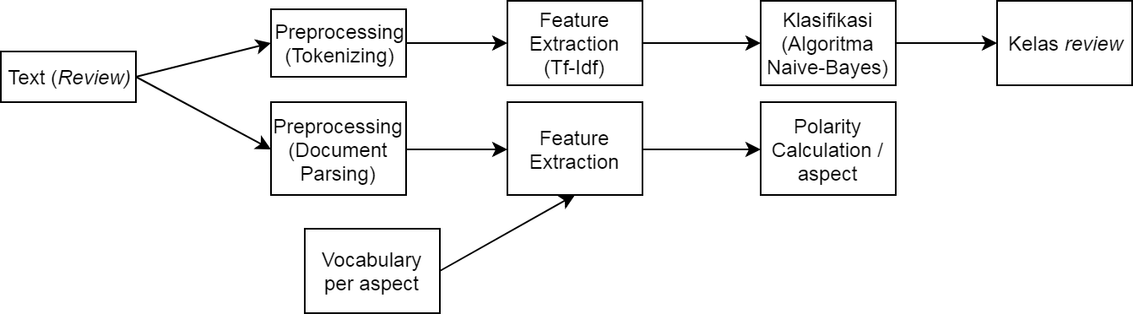

# **Teknik yang digunakan**

Dalam aspect-based text classification yang kami buat ini, pertama dokumen di parse dan tokenize, kemudian dengan menggunakan Tf-Idf mengubah tiap kata menjadi bag of words. Kemudian algoritma Naive-Bayes akan mengelompokkan kemunculan kata yang sesuai aspek menjadi kelompok aspek positif atau negatif.

# **Eksperimen (informasi data, skenario eksperimen, hasil eksperimen dan analisis hasil eksperimen)**

Pada aplikasi ini, eksperimen dilakukan menggunakan data *review* hotel pada web <https://www.kaggle.com/anu0012/hotel-review> yang mana merupakan kumpulan *review* suatu hotel dari berbagai aplikasi yang telah disajikan menjadi dataset yang siap digunakan untuk pemrosesan *text*. Untuk eksperimen, digunakan 250 data *training* dan 250 data *test* dari sekitar 32 ribu data yang ada pada berkas untuk mempercepat proses eksperimen dan pengolahan data pada dataset.

Untuk klasifikasi *text review* berdasarkan sentimen secara keseluruhan, dilakukan *training* dataset dengan melakukan *preprocessing* dataset dengan tokenisasi pada dataset. Setelah dilakukan *preprocessing*, dilakukan ekstraksi fitur dengan menggunakan Tf-Idf. Kemudian, dataset akan dilatih dengan suatu algoritma untuk menentukan secara keseluruhan suatu *review* merupakan *review* dari pengguna yang menunjukkan bahwa pengguna senang terhadap suatu hotel atau tidak. Setelah itu, barulah model dilatih dengan algoritma *machine learning* untuk melatih data *text* hasil *review*-nya.

Untuk klasifikasi *text* ini, didapat hasil sebagai berikut:

*Accuracy score:* 66.8%

|  |  |  |  |
| --- | --- | --- | --- |
|  | Precision | Recall | F1-score |
| “happy” | 0.66 | 1 | 0.8 |
| “Not happy” | 1 | 0.06 | 0.11 |
| Avg / total | 0.78 | 0.67 | 0.55 |

Berdasarkan hasil eksperimen yang diperoleh, dapat dilihat bahwa seluruh kesalahan / *error* yang terjadi pada *classifier* adalah kesalahan dalam menentukan *review* yang seharusnya memiliki sentimen *‘not happy’*, namun *classifier* selalu memprediksi bahwa *review* tersebut termasuk dalam kategori *‘happy*’. *Classifier* masih sulit mencari pembeda antara *review* yang memiliki sentimen *‘happy’* dengan *‘not happy*’.

Pada analisis sentimen suatu aspek pada *review*, dilakukan pendekatan *rule-based* untuk menentukan apakah suatu aspek memiliki sentimen positif, negatif, atau netral. Suatu *review* akan di-*parse* menjadi beberapa kalimat. Setiap kalimat ini akan ditentukan apakah kalimat mengacu pada suatu aspek atau tidak sama sekali. Suatu kalimat dapat mengacu pada lebih dari 1 aspek. Nilai sentimen suatu kalimat pada suatu aspek ditentukan menggunakan ekstensi yang sudah ada, yaitu TextBlob. Nilai sentimen suatu kalimat dengan kalimat lainnya pada suatu *review* akan dikalkulasi sehingga membentuk sentimen per aspek suatu *review*.

Dari eksperimen menggunakan pendekatan ini, masih belum cukup akurat. Terdapat beberapa sentimen yang masih kurang sesuai seperti berikut:

1. Suatu sentimen seharusnya memiliki polaritas karena memiliki kata kunci terkait suatu aspek justru aspek tersebut masih bernilai netral.
2. Polaritas sentimen suatu kalimat tidak sesuai karena terdapat 2 kata dengan polaritas sentimen berbeda namun kekuatannya berbeda dalam suatu kalimat.
3. Kalkulasi *score* per aspek atau penentuan *threshold* suatu aspek termasuk positif atau negatif yang masih belum sesuai.

# **Pembagian Tugas**

Oktavianus Handika (13515035): Implementasi kode dan rule pada aspect sentiment analysis, dokumen dan pengujian

Adrian Mulyana Nugraha (13515075): Pembuatan classifier, dokumen